PDF

Nombre del Docente: Edwin Castiblanco

Módulo: CHOCOLATERÍA

Unidad: Unidad Virtual

Fecha de recibido: 08 de abril de 2019

Nomenclatura: UV_GR_DOE_CHOCO _U02_2156_V01

Versión Guion: (Se refiere al efecto que permite pasar páginas de un documento digital, como si fuese de un documento físico (libro, revista,... (De 1 a 12 paginas)

Título del Recurso: ENFERMEDADES DEL CACAO

Descripción del Pageflip: (Debe ser no mayor a 12 Páginas para su adecuación con la línea grafica de la Fundación y sus respectivas imágenes sugeridas)

Solicitud de Recurso:

Autor Del Recurso: Daniel Espitia

Contenedor: A INT R.
Observaciones para tener en cuenta:

DOCUMENTO PARA EDITAR

NOMBRE  Edwin Castiblanco | MÓDULO  CHOCOLATERÍA | UNIDAD  Dos | FECHA DE RECIBIDO  08/04/2019 | NOMENCLATURA  UV_GR_DOE_CHOCO _U02_2156_V01 | SOLICITUD DEL RECURSO
VERSIÓN DEL GUIÓN  V01 | TÍTULO DEL RECURSO  ENFERMEDADES DEL CACAO | DESCRIPCIÓN DEL RECURSO  El alumno comprenderá las diferentes enfermedades de la que es víctima el cacao. |  | AUTOR DEL RECURSO  Daniel Espitia | Contenedor  A INT R.
CREACIÓN DEL GUIÓN

1 - Imagen de Apoyo  https://shutr.bz/2GeWnCP  https://shutr.bz/2GdNDN7  https://shutr.bz/2GgKaxv | 1 - Textos  ENFERMEDADES DEL CACAO  MONILIASIS DEL CACAO  Moniliophthora roreri es un hongo hemibiotrófico (forman inicialmente una asociación con células vivas y más tarde con tejido muerto), el proceso de infección empieza cuando las esporas reproductivas del hongo llegan a la superficie de las mazorcas. Allí por condiciones de alta humedad y temperatura germinan y penetran la mazorca, ocasionando daños internos en las primeras etapas de la enfermedad. (Fredy Amores P. INIAP, Ecuador)  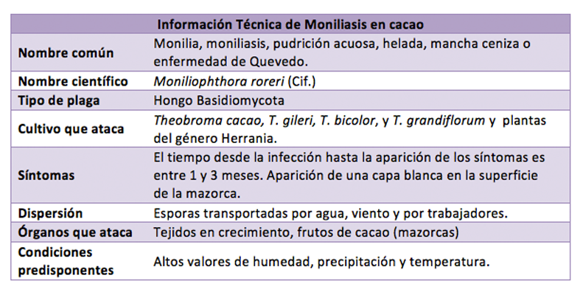  Tomado de: https://www.croplifela.org/es/plagas/listado-de-plagas/moniliasis-del-cacao  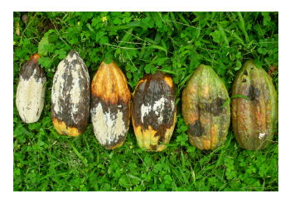  Tomado de: https://www.croplifela.org/es/plagas/listado-de-plagas/moniliasis-del-cacao
2 - Imagen de Apoyo  https://shutr.bz/2GcYx5D  https://shutr.bz/2GeXd2r  https://shutr.bz/2GdV7Q7 | 2 - Textos  MAZORCA NEGRA  Es la enfermedad generada por un hongo llamado Phytophthora, es la responsable de generar la mayor cantidad de pérdidas en las cosechas de cacao a nivel mundial. El hongo afecta diferentes partes del árbol de cacao, como brotes, hojas, ramas, tronco y raíces, el principal daño lo sufren las mazorcas, se evidencia con la apariencia de manchas pardas y oscuras, se combaten con fungicidas  “La mazorca negra se encuentra en todos los países que cultivan cacao. Fue reportada por primera vez en el año 1727 en la isla de Trinidad. Es conocida también como pudrición parda del cacao” (ecured, 2012)  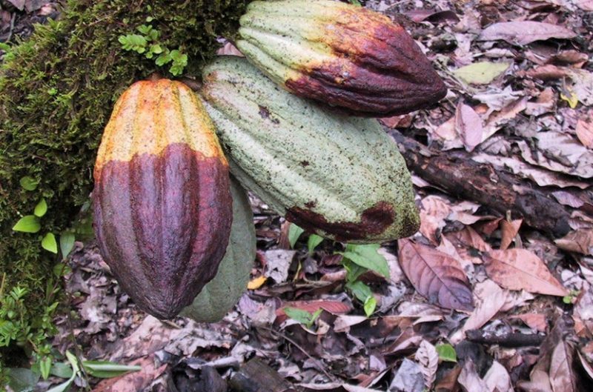  Tomado de: http://www.simbioti-k.com/que-es-la-mazorca-negra-del-cacao/  MAL DE MACHETE  Causada por el hongo Ceratocystis fimbriata, provoca la marchites de todo el árbol y eventualmente su muerte, afectando las raíces, tronco, ramas y fruto.  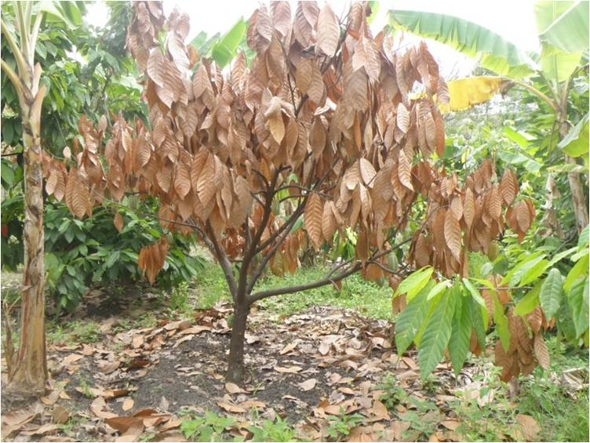  Tomado de: https://eva.iniap.gob.ec/agro/cacao/toda-la-planta-cacao/
3 - Imagen de Apoyo  https://shutr.bz/2GgKJr7  https://shutr.bz/2Gg8qzG  https://shutr.bz/2Gi8C1z | 3 - Textos  ANTRACNOSIS DEL CACAO  Enfermedad causada por el hongo Colletotrichum gloeosporoides Penza. También conocida con el nombre común de Antracnosis, esta enfermedad disminuye el desarrollo y producción de la planta de cacao y por ende su fruto. Ataca las hojas, brotes, tallos más expuestos al sol principalmente en la cima del árbol.  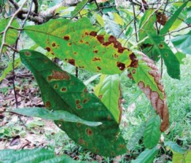  Tomado de: https://www.ecured.cu/Antracnosis_del_cacao  ESCOBA DE BRUJA DEL CACAO  Esta plaga perjudica diferentes partes de la planta del cacao como: Las ramas, brotes, cojines florales etc, evitando el crecimiento de los tejidos, causando deformaciones. Los brotes se hinchan y luego se secan afectando la producción del fruto, propagando el hongo e infectando todo el árbol cacaotero.  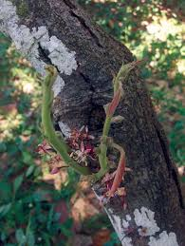  Tomado de: http://canacacao.org/wp-content/uploads/Escoba-de-Bruja-2008.pdf
4 - Imagen de Apoyo  https://shutr.bz/2GcYYwN  https://shutr.bz/2GgNj0h  https://shutr.bz/2Gf9809 | 4 - Textos  MEDIDAS DE CONTROL Y PREVENCIÓN DE LAS ENFERMEDADES  Para que a nuestro cacaotal permanezca sano debemos:  - Limpia o desyerba.  - Podas de las plantas de cacao.  - Manejo de los árboles de sombra.  - Fertilización orgánica.  - Realizar la vigilancia de la plantación para detectar a tiempo la aparición de frutos que presenten los primeros síntomas de la enfermedad, para evitar que se propague por toda la plantación.  - Desinfectar las herramientas que se utilizan para el manejo y cosecha del cacao con cloro, agua con jabón, cal, ceniza o alcohol.  - Revisar bien la copa de los árboles de cacao para descubrir cualquier mazorca escondida o tapada por las ramas.  - Construir canales de drenajes o zanjas de desagüe para evitar el encharcamiento. Esto ayuda a bajar la humedad del suelo y reduce la humedad del aire en la parcela.  - Controlar las malezas tres veces al año, esto ayuda a controlar plagas y enfermedades.  - Sembrar plantas resistentes a la enfermedad.  Si se muere todo el árbol, es necesario destruirlo con todas sus raíces; sacarlo de la parcela y quemarlo.

OTROS RECURSOS
NOMBRE DE RECURSO | DESCRIPCIÓN DE RECURSO | ENLACE
FITOPATOLOGÍA GENERAL: ENFERMEDADES EN EL CULTIVO DE CACAO | Blog web | http://fitoagro.blogspot.com/2015/09/fitopatologia-general-14.html
INFOGRAFÍAS DEL CACAO | Sitio web | http://eva.iniap.gob.ec/web/cacao/nutricion-cacao/
ENFERMEDADES, PLAGAS Y DEFICIENCIAS NUTRICIONALES EN EL CULTIVO DE CACAO | Video web | https://www.youtube.com/watch?v=HriCmqS2bKQ

OBSERVACIONES PARA TENER EN CUENTA

